DAFTAR PUSTAKA
Ade Jumita Wulandari, T., Muin Sibuea, A., Siagian, S., Tanjung Morawa, M., Serdang, D., & Utara, S. (2018). Pengembangan Media Pembelajaran Berbasis Multimedia Interaktif Pada Mata Pelajaran Biologi. 5(Juni), 2355–4983.
Amin, Z., & Author, C. (2022). The Influence Of The Inquiry Method On Students’ Accounting Learning Outcomes In The Sub-Subject Of The Balance Of Class X Ak. Taman Students Medan Vocational School For The Academic Year 2021/2022. Indonesian Journal Education, 1(2), 67–72. https://doi.org/10.30596/jcositte.v1i1.xxxx
Ayuningtyas, A. (t.t.). Pengaruh Multimedia Interaktif Terhadap Hasil Belajar Ipa Siswa Kelas Iv Sd Negeri Bangunharjo Bantul Yogyakarta.
Damayanti, E., Santosa, A. B., Zuhrie, S., & Rusimamto, W. (t.t.). Pengaruh Penggunaan Media Pembelajaran Berbasis Multimedia Interaktif Terhadap Hasil Belajar Siswa Berdasarkan Gaya Belajar.
Darmawan, D., Setiawati, P., Supriadie, D., & Alinawati, M. (t.t.). Penggunaan Multimedia Pembelajaran Interaktif Untuk Meningkatkan Keterampilan Menulis Englishsimple Sentencespada Mata Kuliah Basic Writing Di Stkip Garut.
Daryanto, J. (t.t.). Penggunaan Media Pembelajaran Video Interaktif Untuk Meningkatkan Pemahaman Tembang Macapat Dalam Pembelajaran Bahasa Daerah Pada Siswa Sekolah Dasar.
Dina, E., Program, S., Akuntansi, S. P., Ekonomi, J. P., Ekonomi, F., & Program, S. (t.t.). Pengembangan Media Pembelajaran Multimedia Interaktif Pada Matei Pajak Penghasilan Pasal 21 Di Smkn 10 Surabaya.
Helvi Junia Eliza, Rini Sefriani, & Rahmatul Husna Arsyah. (2023). Perancangan Aplikasi Multimedia Interaktif di SMK Negeri 7 Padang. DIAJAR: Jurnal Pendidikan dan Pembelajaran, 2(2), 219–227. https://doi.org/10.54259/diajar.v2i2.1539
Hidayati, K. (2021). Kemampuan Siswa Mengindek Surat Terhadap Hasil Belajar Korespondensi. 2(1).
Kholifah, S., & Koerniawan, I. (t.t.). Pengembangan Multimedia Interaktif Untuk Meningkatkan Hasil Dan Motivasi Belajar Siswa Pada Materi Akuntansi Keuangan Di SMK Universitas STEKOM Semarang. Dalam Ilmiah Pendidikan Ekonomi (Vol. 7, Nomor 2). http://journal.upgris.ac.id/index.php/equilibriapendidikan
Lubis, R., Khairunnisa, I., Pendidikan, D., Fkip, E., Pendidikan, M., Muslim, U., & Al Washliyah, N. (2020). Model Pembelajaran Direct Instruction Terhadap Hasil Belajar Akuntansi.
Malang, U. N. (t.t.). Perpustakaan Digital Penerapan pendekatan pembelajaran kolaboratif antara Numbered Head Together (NHT) dan Problem Based Learning (PBL) untuk meningkatkan hasil belajar siswa mata pelajaran prakarya & kewirausahaan (studi pada kelas X Akuntansi SMK Muhammadiyah 3 Singosari) / Agus Wahyudi. http://library.um.ac.id
Meiwinda Lestari, A., & Pembelajaran, M. (2024). Pemanfaatan Media Pembelajaran Siklus Akuntansi Berbasis Multimedia Interaktif untuk Meningkatkan Hasil Belajar Siswa Kelas X SMKN 4 Pekanbaru Kata kunci (Vol. 7, Nomor 10). http://Jiip.stkipyapisdompu.ac.id
Pratiwi, V., Triani, W., & Ardiana, M. (t.t.). Jurnal Pendidikan Akuntansi Indonesia Peningkatan Pemahaman Siswa Melalui Pemanfaatan Multimedia Interaktif Diaksy (Digital Akuntansi Syariah) Improving Student Understanding Through The Utilization Of Diaksy (Digital Akuntansi Syariah) Interactive Multimedia.
Pruanty, E., Simbolon, M., Sari, I. M., Pratiwi, W. P., & Susilo, A. (t.t.). Penggunaan Media Visual Dalam Pembelajaran Sejarah. https://doi.org/10.32502/jdh.v4i2.8988
Putra Ritonga, M., Hasibuan, M. Z., Ramon, H., & Bahri, S. (2022). Menilai Tingkat Kesehatan Bank Di Masa Pandemi Dengan Menganalisis Camel Bank Umum Syariah Di Indonesia. Journal of Information Technology and Accounting, 5(2), 2614–4484. http://jurnal.uimedan.ac.id/index.php/JITA
Rahmat, S. T. (t.t.). Pemanfaatan Multimedia Interaktif Berbasis Komputer Dalam Pembelajaran. http://www.uic.edu/depts/
Rixa, R., Harahap, R., Lubis, R., Pendidikan, M., Fkip, E., Pendidikan, D., Muslim, U., & Al Washliyah, N. (2020). Penggunaan Metode Sq3r Terhadap Hasil Belajar Akuntansi Siswa.
Sidauruk, S. M., Silalahi, M. V., & Pasaribu, S. (2024). Pengembangan Media Pembelajaran Powerpoint Interaktif Terhadap Hasil Belajar Siswa Kelas XI IPA SMA Negeri 4 Pematangsiantar. Edu Cendikia: Jurnal Ilmiah Kependidikan, 4(01), 10–14. https://doi.org/10.47709/educendikia.v4i01.3768
Sigalingging, D., Sembiring, R. K., Sitepu, A., & Silaban, P. J. (2022). Pengaruh Model Pembelajaran Inkuiri Terhadap Hasil Belajar Siswa Pada Kelas Iv Di Sd. JURNAL PAJAR (Pendidikan dan Pengajaran), 6(3), 749. https://doi.org/10.33578/pjr.v6i3.8537
Smp, S. A., Ananda, H., Supadio, J. A., & Raya, K. (2022). Pengaruh Pemanfaatan Multimedia Interaktif Terhadap Hasil Belajar Siswa. Dalam JUWARA: Jurnal Wawasan dan Aksara (Vol. 2).
Teori, K., Hasil, D., Pendidikan, P., Dasar, S., Pengelolaan, J., Dengan, S., Mengelola, C., Di Rumah, S., Nizaar, M., & Utaminingsih, R. (2020). Jurnal Elementary Hubungan Antara Persepsi Siswa Mengenai Penanggung. 3(2), 112–116. https://doi.org/10.31764/elementary.v3i2.2426
Turnip, M., Tison Gultom, B., Sihombing, S., & Artikel, R. (2023). Hal. 283-293 ISSN 2987-744X (media online) Pengembangan Penelitian Pengabdian Jurnal Indonesia (Vol. 1, Nomor 4).
Worang, N. A., Mintjelungan, M. M., Takaredase, A., Pendidikan, J., Informasi, T., Komunikasi, D., & Teknik, F. (2021a). Pengaruh Pembelajaran Berbasis Multimedia Terhadap Hasil Belajar Desain Multimedia Interaktif Siswa Smk. Dalam Jurnal Pendidikan Teknologi Informasi dan Komunikasi (Vol. 1, Nomor 3).
Zawawi, M. (t.t.). Volume 3 Nomor 2 Edisi Agustus 2018 JEMG; JURNAL EcoMent Global Pemanfaatan Multimedia Interaktif Pembelajaran Ipa-Biologi Terhadap Motivasi Dan Kemampuan Kognitif Siswa Smp Negeri 14 Kota Palembang Tri Pradnya Parata SMP Negeri 14 Palembang.
Zulkifli Hasibuan, M., & Studi Pendidikan Ekonomi Fakultas Keguruan Dan Ilmu Pendidikan, P. (2024). The Influence Of Learning Motivation On Economic Learning Outcomes In Class X MAS PPMDH Medan Students In The 2023/2024 Academic Year. Jurnal Nasional Holistic Science, 4(2), 346–354.

Lampiran 1
MODUL AJAR KURIKULUM MERDEKA 2024/2025
AKUNTANSI KEUANGAN SMK KELAS XI AKL
INFORMASI UMUM
- Identitas Modul
Nama Penyusun : Tiara Syaputri
Nama Sekolah : SMK Swasta Tunas Karya
Tahun Penyusunan : 2024/2025
Kelas : XI (Sebelas)
Elemen : Akuntansi Keuangan
Materi Ajar : Kartu Persediaan
Alokasi Waktu : 2JP (2 x 45 Menit)
- Capaian Umum
Peserta didik memiliki pemahaman yang jelas tentang materi Akuntansi Keuangan. Selain itu, peserta didik menguasai aspek-aspek hard skills dan mampu menerapkan elemen-elemen kompetensi di bidang akuntansi, serta soft skills yang menggambarkan profil peserta didik yang memiliki integritas yang tinggi, gigih, berfikir kritis, konsisten, mampu berkomunikasi baik verbal maupun non verbal, berpenampilan menarik, serta mampu mengelola pekerjaan dengan manajemen waktu yang baik.
- Profil Pelajar Pancasila
Pada kegiatan pembelajaran ini akan dilatihkan dimensi profil pelajar pancasila tentang :
- Beriman, bertakwa kepada Tuhan Yang Maha Esa dan berakhlak mulia dengan cara melatih peserta didik berdoa sebelum dan sesudah belajar.
- Berkebhinekaan global dengan cara melatih peserta didik tidak membeda-bedakan teman ketika berdiskusi dikelas saat belajar.
- Gotong royong melatih peserta didik untuk saling bekerja sama dalam menyelesaikan tugas kelompok
- Bernalar kritis dengan cara melatih peserta didik untuk berpikir secara logis dan sistematis ketika akan mengambil suatu keputusan dan menyelesaikan tugas.
- Sarana dan Prasarana
- Perangkat multimedia (proyektor, wifi, speaker, dan Handphone)
- Buku Akuntansi Keuangan Kurikulum Merdeka kelas XI Fase F, penerbit Erlangga, Penulis : Dra. Dwi Harti, M.Pd Tahun 2022
- Alat tulis (spidol, penghapus dan lain-lain)

- Target Peserta Didik
Peserta didik reguler : Umum (bukan yang berkebutuhan khusus)
- Jumlah Peserta Didik
35 Orang, L = 6 orang, P = 29 orang
- Mode Pembelajaran
Pembelajaran Tatap Muka
- Metode
Tanya jawab, Diskusi, Ceramah dan Penugasan

Lampiran 2
Lembar Soal Akuntansi Keuangan Kelas XI AKL SMK Swasta Tunas Karya Batang Kuis
Tulislah identitas dibawah ini :
Nama :
Kelas :
Materi : Kartu Persediaan
Petunjuk : Bacalah setiap pertanyaan dengan teliti. Kemudian beri tanda (x) pada
pilihan jawaban yang benar.

- Apa yang dimaksud dengan metode FIFO dalam pengelolaan persediaan ?
- Metode yang menjual barang dengan harga tertinggi terlebih dahulu
- Metode yang menjual barang yang pertama kali masuk terlebih dahulu
- Metode yang menjual barang yang terakhir masuk terlebih dahulu
- Metode yang mencatat semua barang berdasarkan harga rata-rata
- Salah satu keunggulan dari metode FIFO adalah ?
- Harga pokok penjualan mencerminkan harga terkini
- Nilai persediaan akhir mencerminkan harga terkini
- Mudah diterapkan dalam kondisi inflasi tinggi
- Harga pokok penjualan selalu lebih rendah
- Metode FIFO cocok digunakan oleh perusahaan yang ?
- Menjual barang yang mudah rusak atau memiliki masa kadaluarsa singkat
- Menjual barang dengan harga yang stabil dalam jangka panjang
- Mengutamakan harga pokok penjualan rendah setiap periode
- Mengelola barang dengan volume besar tanpa peduli urutan masuk
- Apa dampak penggunaan metode FIFO dalam kondisi harga barang yang terus meningkat ?
- Harga pokok penjualan lebih tinggi dibandingkan metode lainnya
- Harga pokok penjualan lebih rendah sehingga laba lebih tinggi
- Nilai persediaan akhir menjadi lebih rendah
- Harga pokok penjualan selalu sama setiap periode

- Dalam metode FIFO barang yang tersisa dalam persediaan akhir akan dinilai berdasarkan ?
- Barang yang dibeli terakhir
- Barang yang dibeli pertama
- Harga rata-rata semua barang
- Barang yang memiliki harga terendah
- Apa prinsip utama dari metode LIFO dalam pengelolaan persediaan ?
- Barang yang terakhir masuk adalah barang yang pertama dijual
- Barang yang pertama masuk adalah barang yang pertama dijual
- Semua barang dihitung berdasarkan harga rata-rata
- Barang dengan harga tertinggi dijual terlebih dahulu
- Keunggulan utama dari metode LIFO dalam kondisi harga barang yang naik adalah ?
- Laba bersih perusahaan menjadi lebih besar
- Beban pajak menjadi lebih kecil karena harga pokok penjualan lebih tinggi
- Nilai persediaan akhir lebih besar dibanding metode lainnya
- Persediaan akhir mencerminkan harga terkini
- Metode LIFO tidak cocok digunakan oleh perusahaan yang ?
- Mengelola barang dengan masa kadaluarsa yang singkat
- Menghadapi fluktuasi harga yang sangat tinggi
- Mengutamakan akurasi nilai persediaan akhir yang mendekati harga pasar
- Ingin mencatat harga pokok penjualan berdasarkan pembelian tertentu
- Bagaimana metode LIFO memengaruhi laporan keuangan perusahaan dalam kondisi inflasi?
- Harga pokok penjualan menjadi lebih rendah, meningkatkan laba bersih
- Harga pokok penjualan menjadi lebih tinggi, menurunkan laba bersih
- Nilai persediaan akhir mencerminkan harga yang lebih rendah
- Harga pokok penjualan tidak terpengaruh oleh perubahan harga
- Dalam metode LIFO, nilai persediaan akhir biasanya lebih rendah karena ?
- Barang yang lebih lama tidak dihitung dalam penjualan
- Barang yang dibeli terakhir digunakan terlebih dahulu
- Barang yang lebih baru memiliki harga lebih rendah
- Barang yang lebih murah masih tersisa dalam persediaan akhir
- Apa prinsip utama dari metode rata-rata dalam pengelolaan persediaan ?
- Menggunakan harga barang pertama kali masuk untuk seluruh penjualan
- Menggunakan harga barang terakhir kali masuk untuk seluruh penjualan
- Menggunakan rata-rata tertimbang dari harga barang yang tersedia untuk menentukan harga pokok penjualan dan persediaan akhir
- Menggunakan harga pasar terkini untuk mencatat seluruh barang
- Metode rata-rata cocok digunakan oleh perusahaan yang ?
- Menghadapi fluktuasi harga barang yang tajam
- Memiliki barang yang mudah rusak dengan masa kadaluarsa singkat
- Mengutamakan kemudahan perhitungan harga pokok penjualan
- Ingin mencatat nilai persediaan akhir berdasarkan harga terkini
- Apa dampak penggunaan metode rata-rata terhadap laporan keuangan perusahaan ?
- Harga pokok penjualan selalu mencerminkan pembelian terakhir
- Harga pokok penjualan dan persediaan akhir menjadi lebih stabil meskipun harga barang fluktuatif
- Laba bersih akan lebih tinggi dibanding metode lainnya dalam kondisi inflasi
- Persediaan akhir selalu memiliki nilai lebih rendah dibanding metode FIFO
- Kelemahan utama metode rata-rata adalah ?
- Tidak mencerminkan harga terkini untuk nilai persediaan akhir
- Lebih rumit dibanding metode FIFO atau LIFO
- Tidak dapat digunakan jika harga barang stabil
- Menghasilkan nilai persediaan akhir yang lebih tinggi dari harga pasar
- Dalam metode rata-rata, bagaimana nilai persediaan akhir dihitung ?
- Berdasarkan pembelian terakhir dengan harga terbaru
- Berdasarkan rata-rata tertimbang dari seluruh persediaan yang tersedia
- Berdasarkan pembelian pertama yang masih tersisa dalam stok
- Berdasarkan harga terendah dari barang yang tersedia
- Perusahaan memiliki persediaan awal 40 unit dengan harga Rp10.000/unit. Pada tanggal 5, membeli lagi 30 unit dengan harga Rp12.000/unit. Jika pada tanggal 10, perusahaan menjual 50 unit, berapa harga pokok penjualan (HPP) dengan metode FIFO ?
- Rp500.000
- Rp560.000
- Rp600.000
- Rp520.000
- Persediaan awal sebanyak 50 unit dengan harga Rp15.000/unit. Pada tanggal 3, membeli lagi 20 unit degan harga Rp16.000/unit. Jika pada tanggal 7 perusahaan menjual 30 unit, berapa harga pokok penjualan (HPP) dengan metode LIFO ?
- Rp450.000
- Rp460.000
- Rp470.000
- Rp480.000
- Persediaan awal sebanyak 100 unit dengan harga Rp10.000/unit. Pada tanggal 10, membeli lagi 50 unit dengan harga Rp12.000/unit. Jika perusahaan menjual 80 unit, berapa harga pokok penjualan (HPP) dengan metode rata-rata ?
- Rp847.200
- Rp872.500
- Rp880.000
- Rp853.280
- Perusahaan memiliki persediaan awal 60 unit dengan harga Rp20.000/unit. Pada tanggal, 5 membeli lagi 40 unit dengan harga Rp22.000/unit. Jika pada tanggal 10 perusahaan menjual 50 unit, berapa sisa nilai persediaan akhir menggunakan metode FIFO ?
- Rp1.080.000
- Rp1.000.000
- Rp1.840.000
- Rp1.500.000
- Persediaan awal 80 unit dengan harga Rp10.000/unit. Pada tanggal 7, membeli lagi 20 unit dengan harga Rp15.000/unit. Jika pada tanggal 10 perusahaan menjual 50 unit berapa nilai persediaan akhir menggunakan metode LIFO ?
- Rp400.000
- Rp500.000
- Rp600.000
- Rp700.000

Lampiran 3
Angket Multimedia Interaktif Kelas XI AKL SMK Swasta Tunas Karya Batang Kuis

Nama :
Kelas :
Hari/Tanggal :
Petunjuk Pengisian Angket :
- Lengkapi kolom identitas diatas
- Bacalah baik-baik setiap pertanyaan dan semua pilihan jawaban
- Setiap satu pertanyaan memiliki satu jawaban
- Berilah tanda () pada kolom pilihan jawaban
SS : Sangat Setuju
S : Setuju
N : Netral
TS : Tidak Setuju
STS : Sangat Tidak Setuju
No | Pertanyaan | Jawaban
No | Pertanyaan | SS | S | N | TS | STS
1 | Saya sering belajar menggunakan multimedia interaktif seperti video pembelajaran dan PowerPoint
2 | Belajar dengan video pembelajaran dan PowerPoint membuat saya lebih mudah memahami materi
3 | Saya lebih suka belajar dengan multimedia dibandingkan hanya membaca buku atau catatan
4 | Video pembelajaran membantu saya memahami konsep yang sulit dalam pelajaran
5 | PowerPoint yang digunakan dalam pembelajaran memudahkan saya dalam mencatat materi
6 | Saya merasa lebih fokus saat guru menggunakan multimedia interaktif dalam pembelajaran
7 | Saya lebih cepat memahami pelajaran ketika dijelaskan dengan bantuan video pembelajaran
8 | PowerPoint yang berisi ringkasan materi membantu saya dalam mengingat kembali pelajaran
9 | Saya merasa lebih percaya diri dalam mengerjakan tugas setelah belajar menggunakan multimedia interaktif
10 | Video pembelajaran yang menarik membuat saya lebih semangat belajar
11 | Saya lebih suka jika semua materi disajikan dalam bentuk multimedia interaktif
12 | Saya sering mengulang kembali video pembelajaran untuk memahami materi lebih dalam
13 | Saya merasa PowerPoint yang disediakan sudah jelas dan mudah dipahami
14 | Saya lebih cepat bosan jika belajar tanpa menggunakan multimedia interaktif
15 | Saya merasa hasil belajar saya meningkat setelah belajar dengan multimedia interaktif
16 | Saya ingin lebih banyak video pembelajaran digunakan dalam proses belajar mengajar
17 | Saya ingin pembelajaran menjadi lebih menarik
18 | Saya ingin ada lebih banyak latihan soal dalam video pembelajaran
19 | Tampilan video, animasi, atau latihan soal dalam multimedia interaktif sangat membantu saya dalam proses pembelajaran
20 | Saya ingin guru lebih sering menggunakan multimedia saat mengajar

Lampiran 4
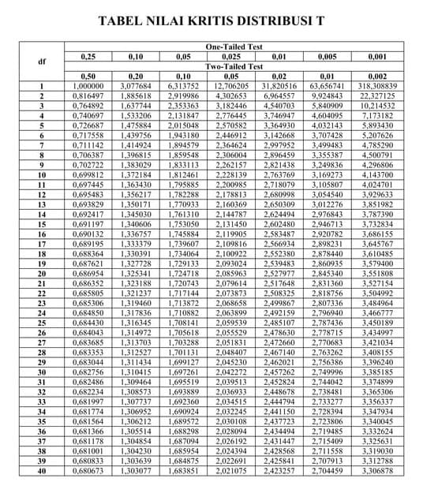

Lampiran 5
Dokumentasi
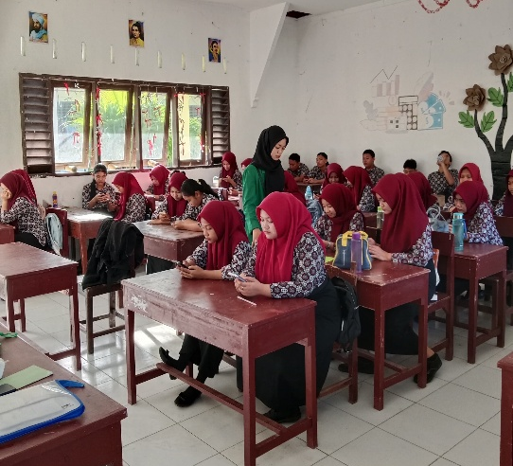
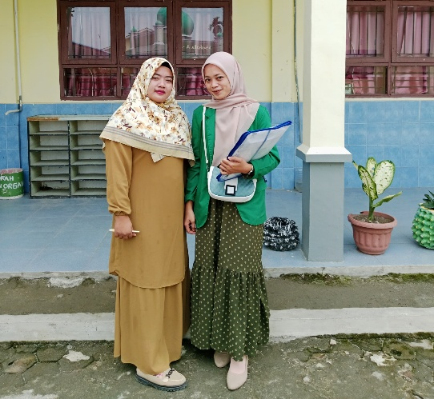

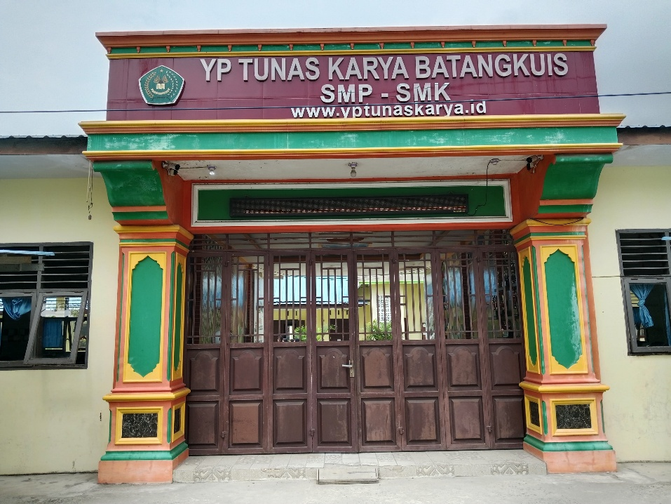

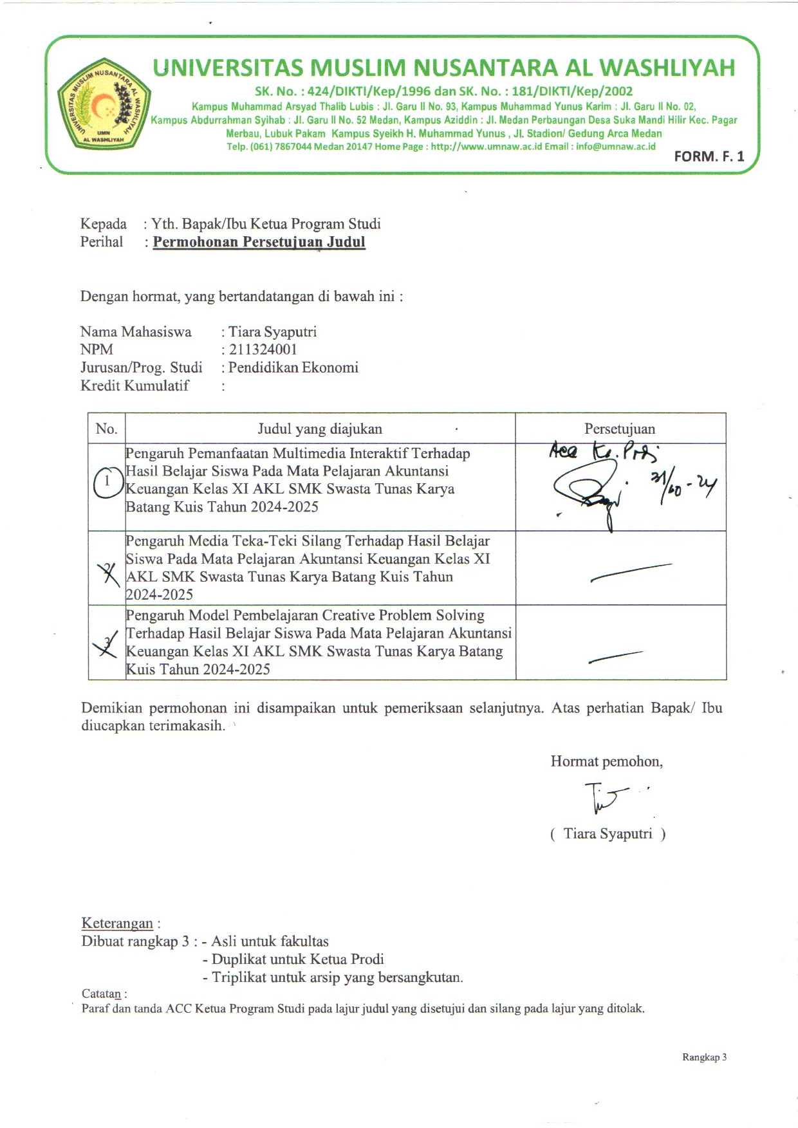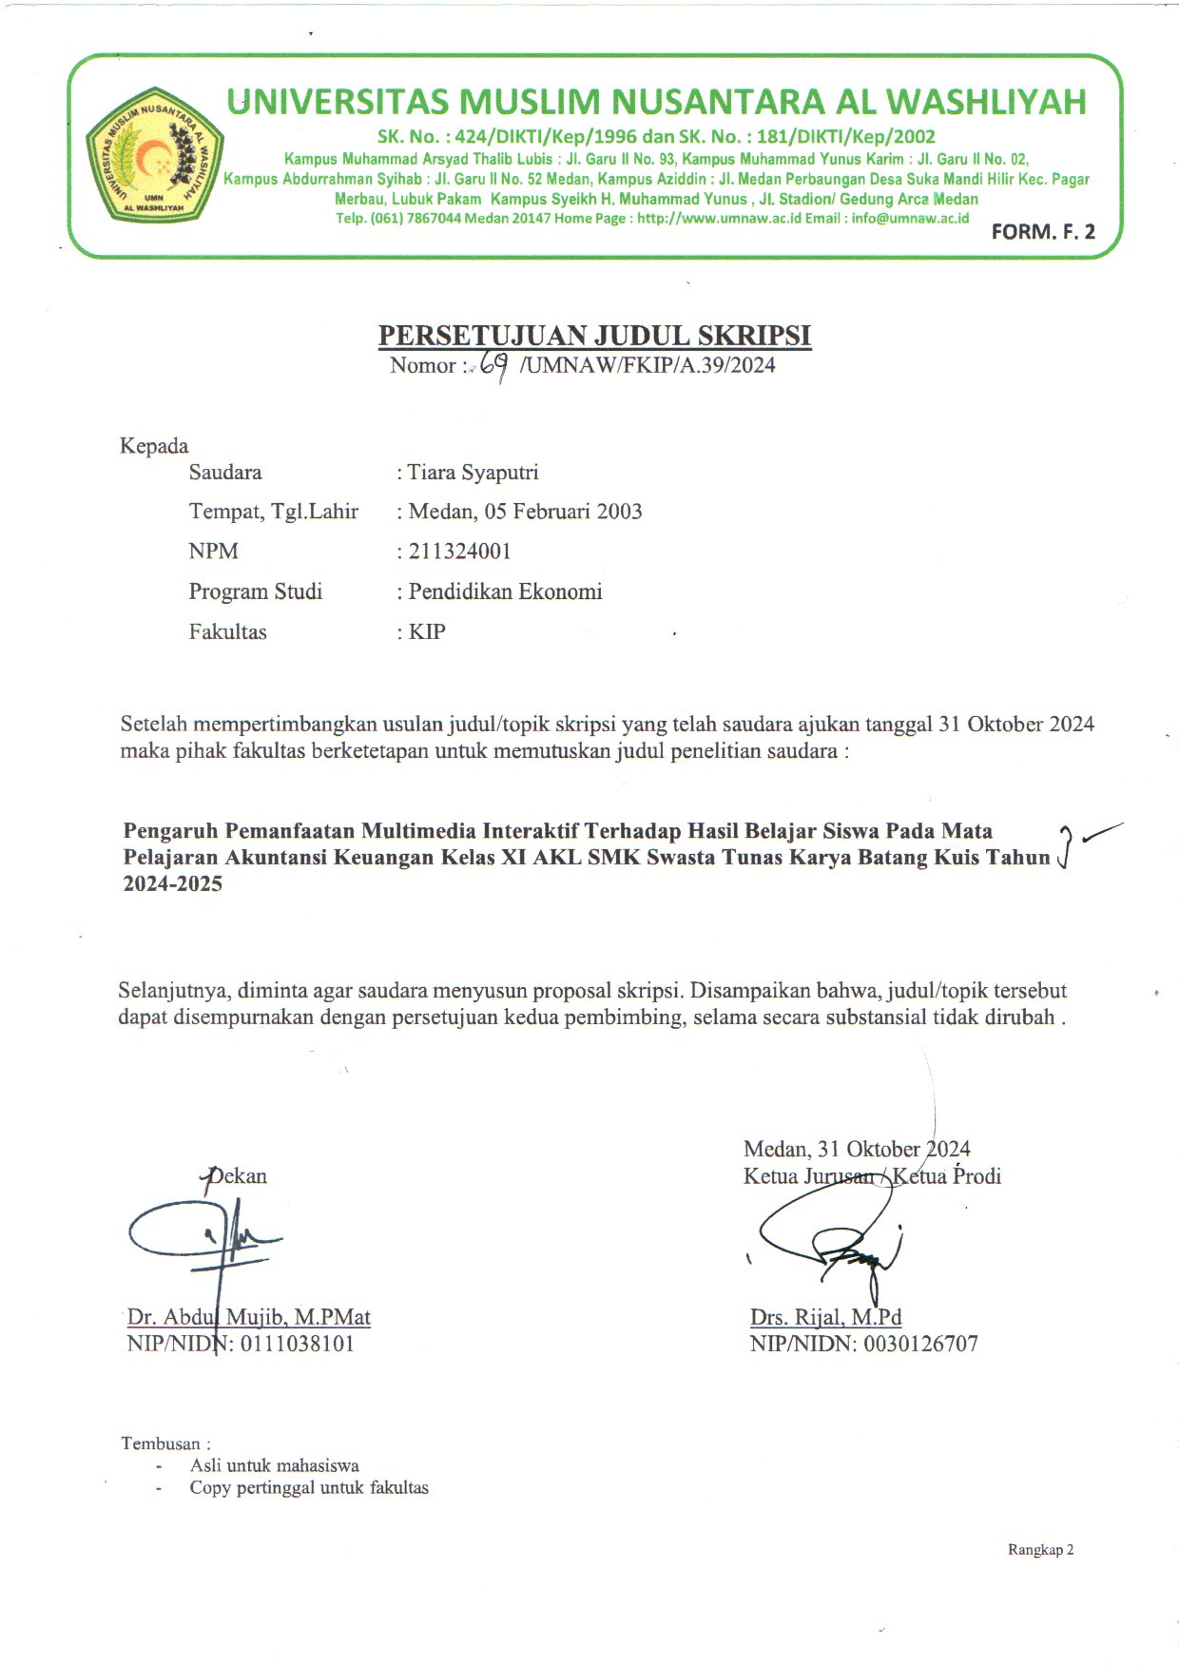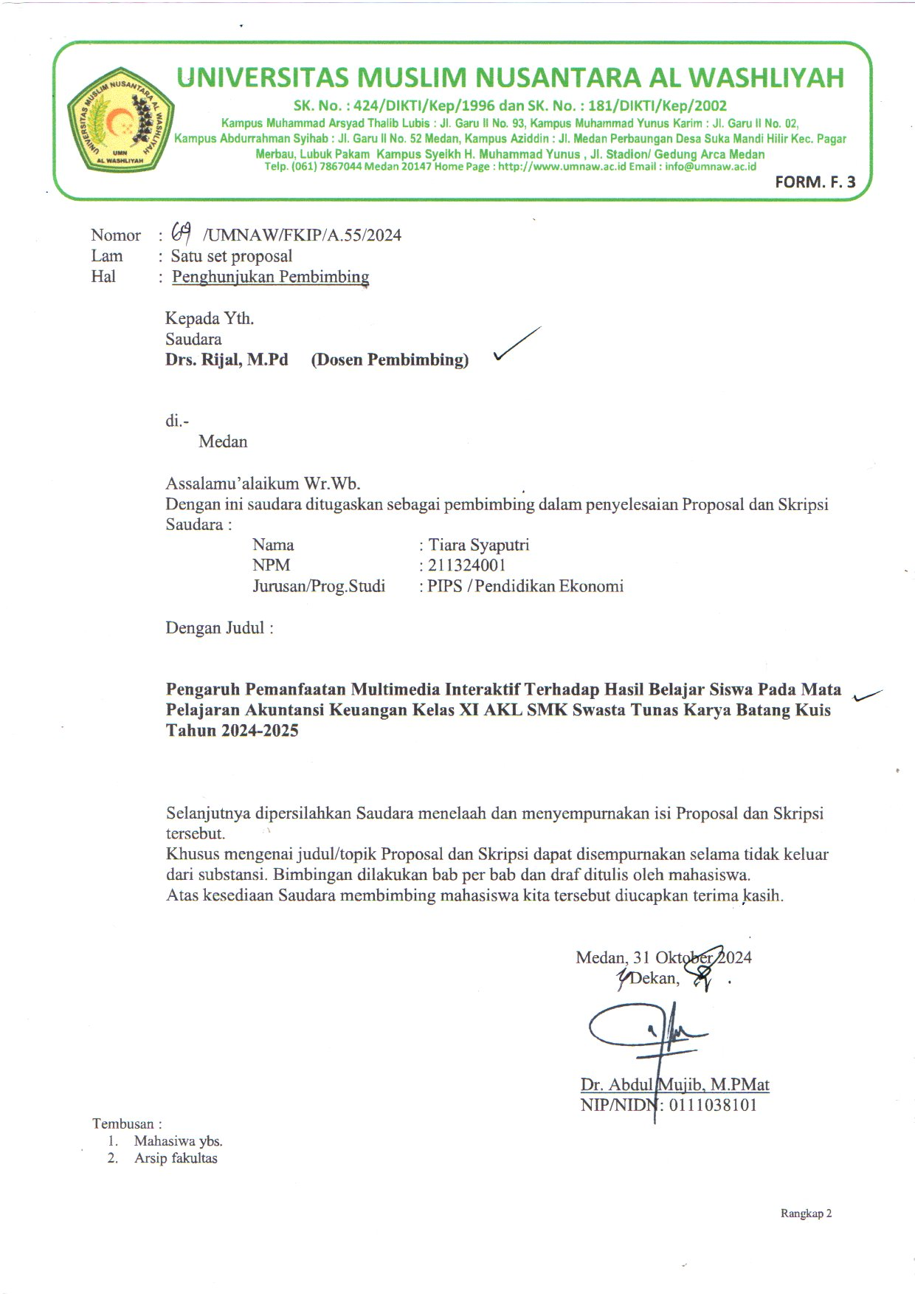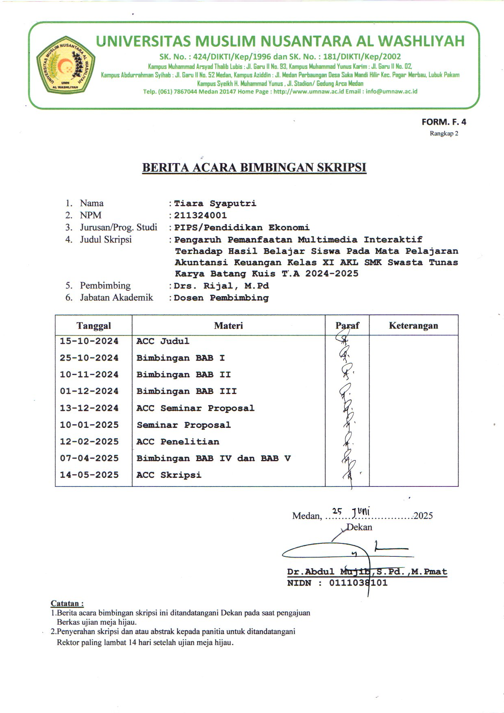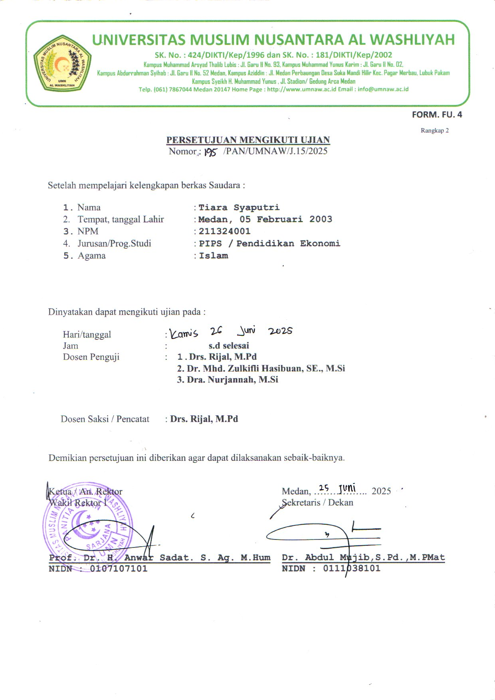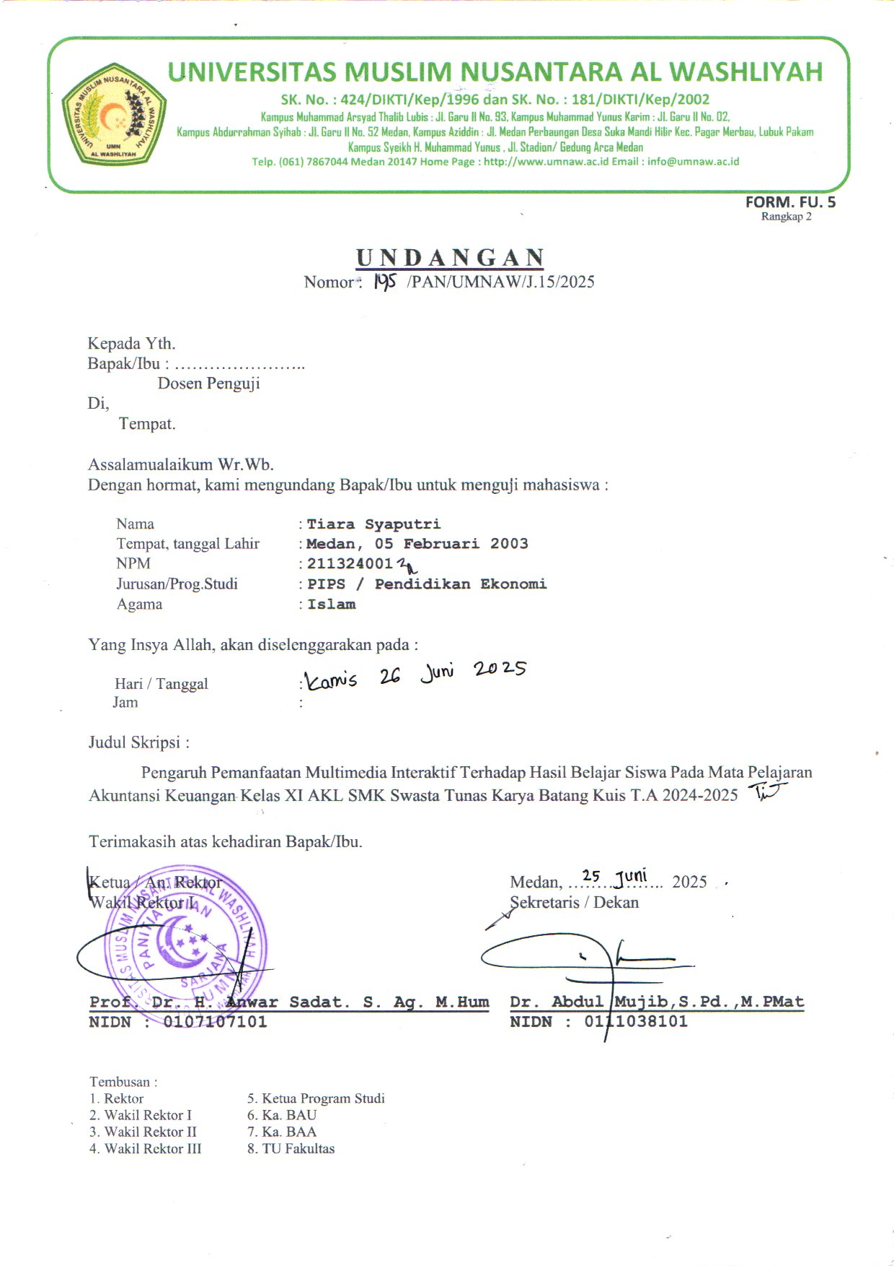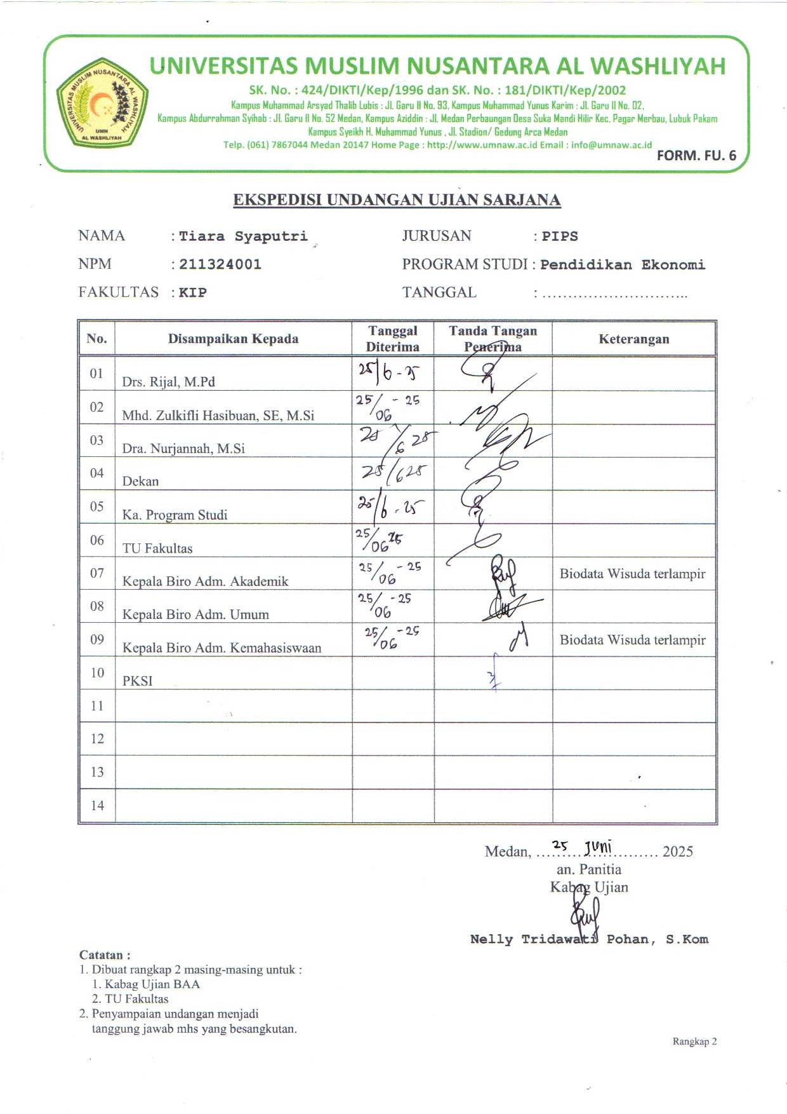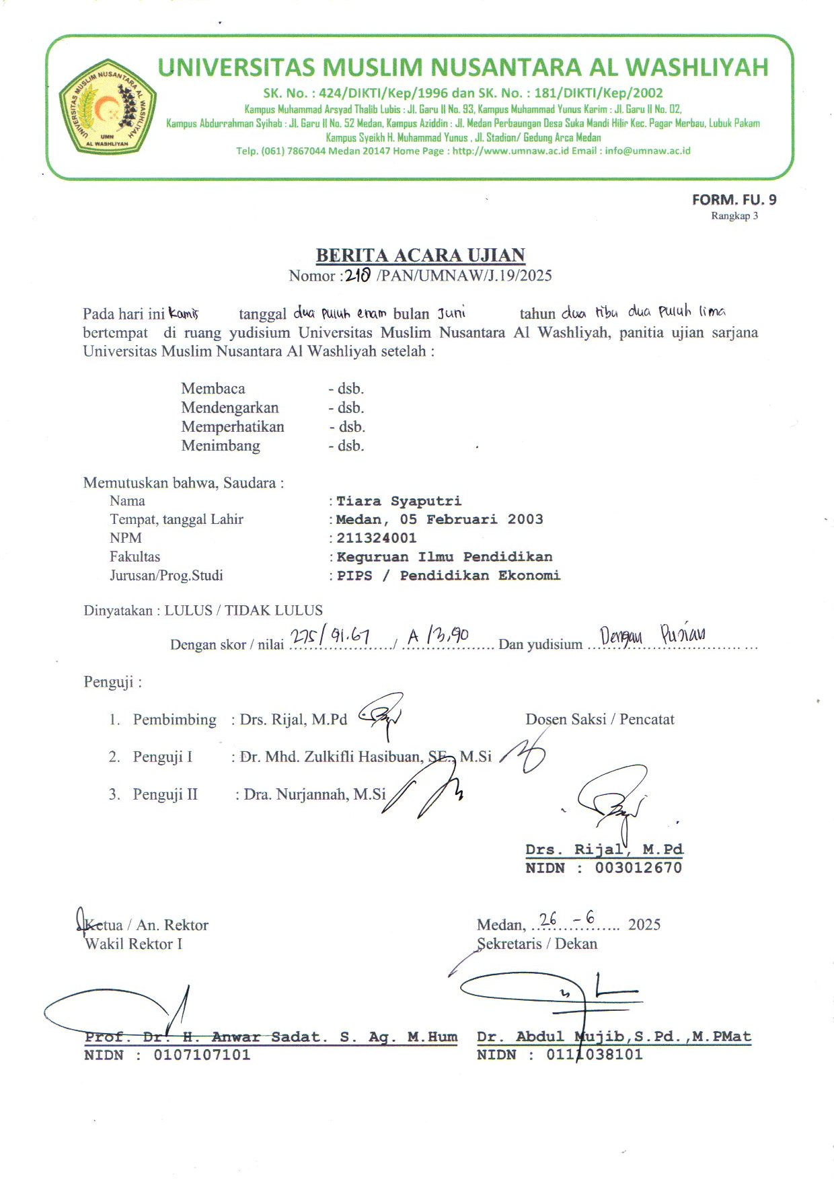

BIODATA MAHASISWA

I. IDENTITAS DIRI

Nama : Tiara Syaputri
NPM : 211324001
Tempat/T.Lahir : Medan, 05 Februari 2003
Jenis Kelamin : Perempuan
Agama : Islam
Status : Belum Menikah
Pekerjaan : Pelajar/Mahasiswa
Anak Ke : 1 dari 3 bersaudara
Alamat : Jln. Sultan Serdang Dusun XII Kec. Tanjung Morawa
No. Telp/Hp : 0822 7789 0770
Dosen Pembimbing : Drs, Rijal, M.Pd
Judul Skripsi : Pengaruh Pemanfaatan Multimedia Interaktif Terhadap Hasil Belajar Siswa Pada Mata Pelajaran Akuntansi Keuangan Kelas XI AKL SMK Swasta Tunas Karya Barang Kuis T.A 2024/2025

II. PENDIDIKAN
SD : SD Negeri 108307
SMP : SMP Swasta Perguruan Sumatera
SMK : SMK Swasta Tunas Karya Batang Kuis

III. ORANG TUA
Nama Ayah : Warsito. AW
Pekerjaan : Wiraswasta
Nama Ibu : Siti Walhidayah Jambak
Pekerjaan : Ibu Rumah Tangga
Alamat : Jln. Sultan Serdang Dusun XII Kec. Tanjung Morawa

Medan, Oktober 2025

Tiara Syaputri

